**Занятие № 26**

**Дата выполнения работы:** 20.05.2023

# **Тема работы:** «Разработка отладка и испытание программ

# с использованием событий мыши и клавиатуры»

# **Ход работы**

**Задание 1**

Создайте приложение, в котором по нажатию клавиши Esc будет про-

исходить выход из приложения.

**Листинг программы:**

public partial class Form1 : Form

{

public Form1()

{

InitializeComponent();

}

private void Form1_KeyDown(object sender, KeyEventArgs e)

{

Form1 form = new Form1();

if (e.KeyCode == Keys.Escape)

{

Application.Exit();

}

}

}

**Результат:**

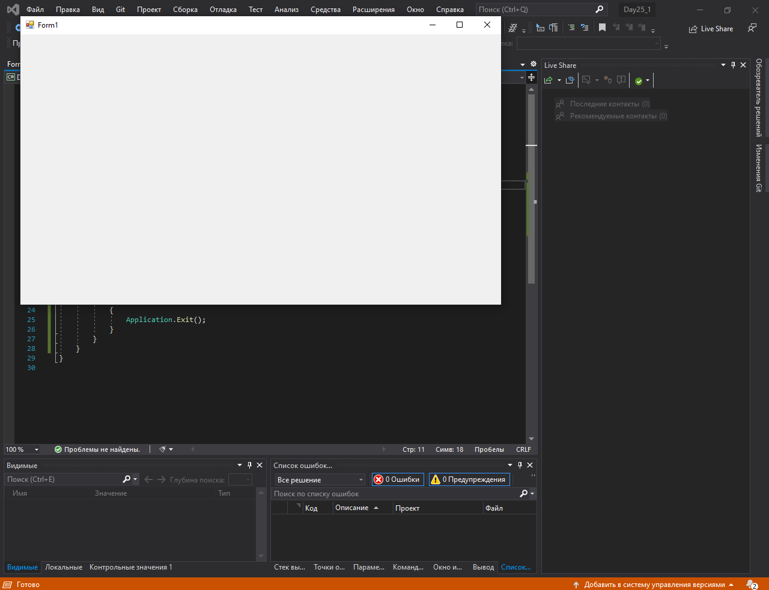

Нажатие клавиши Escape.

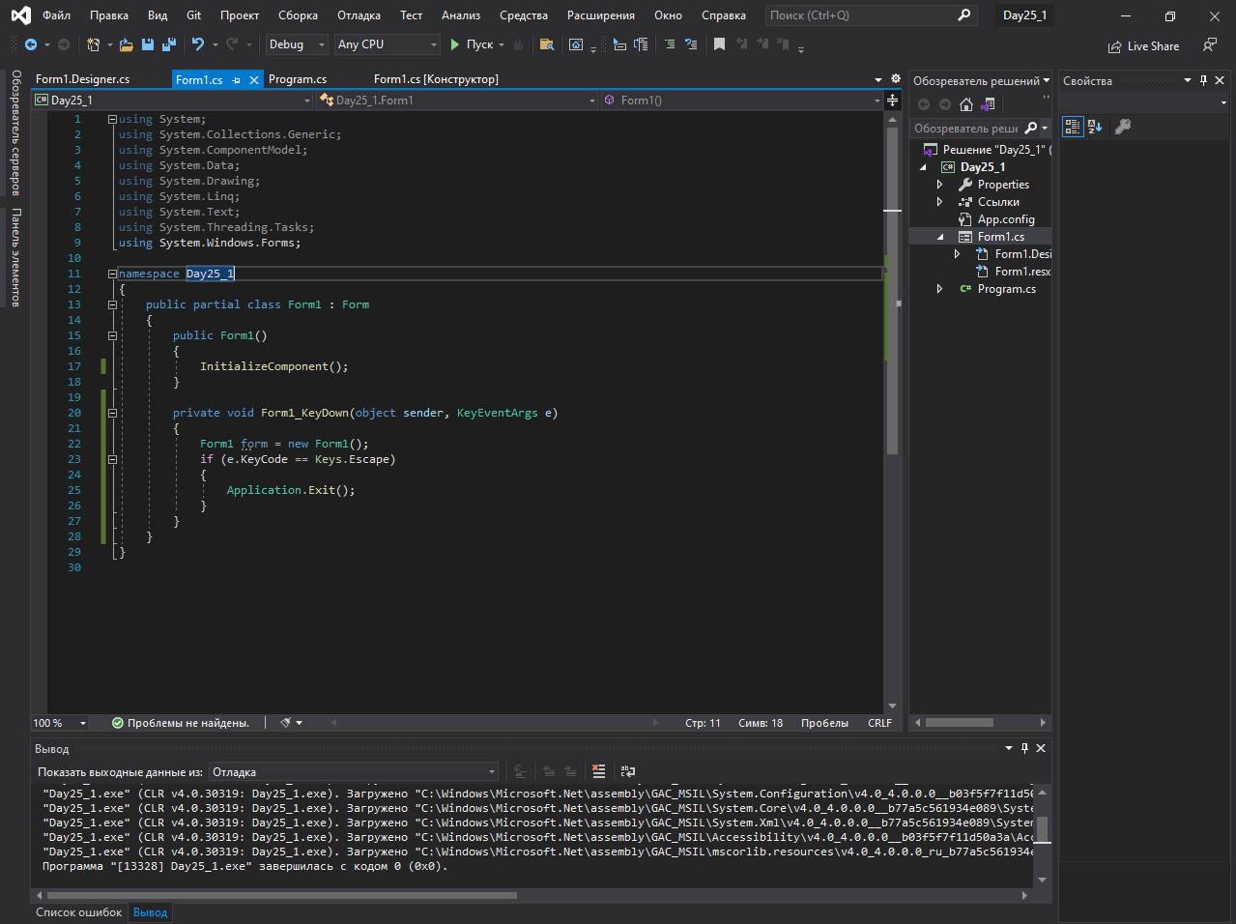

Программа успешно закрылась.

**Вывод:** Разработка, отладка и испытание программ с использованием событий мыши и клавиатуры важны для создания интерактивных приложений. Определение событий, разработка обработчиков, отладка и тестирование помогают создать удобное и отзывчивое приложение для пользователей.